ПОВЕДІНКА ДОРОСЛИХ МАЄ БУТИ ВЗІРЦЕМ ДЛЯ ДІТЕЙ

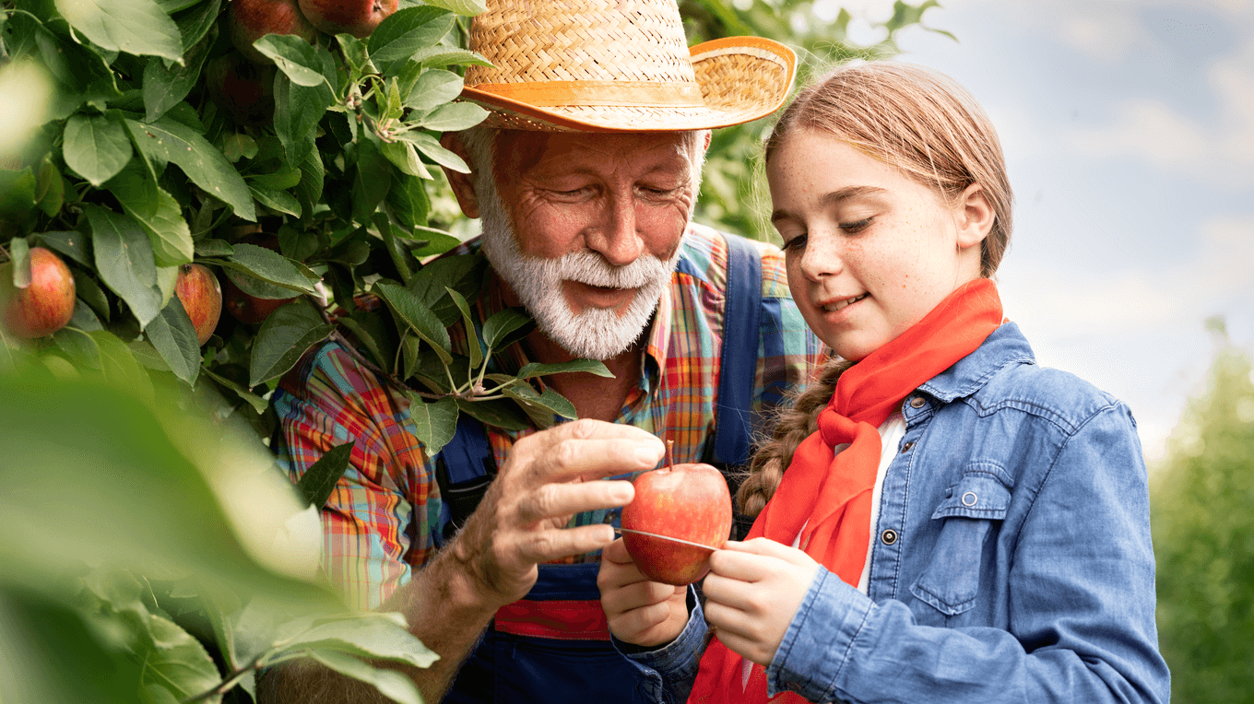
Важко вмовити дитину їсти броколі, якщо батьки їдять чипси з колою. Жодні рекомендації та правила для дитини не спрацюють, якщо дорослі їх не дотримуються. Тож якщо ви хочете, щоб ваша дитина харчувалась правильно та не шкодила своєму здоров’ю, починати потрібно зі власних стосунків із їжею.
Якщо ви намагаєтесь нормалізувати свою вагу, проконсультуйтесь із фахівцями, створіть удома умови для збалансованого харчування й більше рухайтесь. Шукайте в якісних доказових джерелах інформацію про здорове харчування, контролюйте свої харчові звички, змінюйте їх на краще. Якщо можете — не вживайте алкоголю й не куріть (або, принаймні, в жодному разі не робіть цього в присутності дітей). Пам’ятайте, що ви — головний приклад для своїх дітей.
Бабусям і дідусям також варто розповісти про принципи правильного харчування, щоб вони готували здорову їжу для себе та своїх онуків і онучок.

